本资产评估报告依据中国资产评估准则编制

杭州市滨江区人民法院拟司法拍卖涉及的
杭州市余杭区仁和街道清合嘉园西区房地产及室内装修材料资产评估报告
天源评报字[2018]第0413号
共一册 第一册



天源资产评估有限公司

二〇一八年十一月八日
目 录

声 明 1
摘 要 2
评 估 报 告 4
一、委托人、申请执行人、被执行人和其他评估报告使用人 4
二、评估目的 4
三、评估对象及评估范围 4
四、价值类型及其定义 6
五、评估基准日 6
六、评估依据 6
七、评估方法 8
八、评估程序实施过程及情况 10
九、评估假设 11
十、评估结论 11
十一、特别事项说明 12
十二、资产评估报告使用限制说明 12
十三、资产评估报告日 12
附 件 14

声 明
一、本资产评估报告依据财政部发布的资产评估基本准则和中国资产评估协会发布的资产评估执业准则和职业道德准则编制。
二、委托人或者其他资产评估报告使用人应当按照法律、行政法规规定和资产评估报告载明的使用范围使用本资产评估报告；委托人或者其他资产评估报告使用人违反前述规定使用本资产评估报告的，本资产评估机构及资产评估专业人员不承担责任。
三、本资产评估报告仅供委托人和法律、行政法规规定的资产评估报告使用人使用；除此之外，其他任何机构和个人不能成为本资产评估报告的使用人。
四、本资产评估机构及资产评估专业人员提示资产评估报告使用人应当正确理解评估结论，评估结论不等同于评估对象可实现价格，评估结论不应当被认为是对评估对象可实现价格的保证。
五、本资产评估机构及其资产评估专业人员遵守法律、行政法规和资产评估准则，坚持独立、客观、公正的原则，并对所出具的资产评估报告依法承担责任
六、本机构出具的资产评估报告中的分析、判断和结论受资产评估报告中假设前提和限定条件的限制，资产评估报告使用人应当关注评估结论成立的假设前提、资产评估报告特别事项说明和使用限制。
七、评估对象涉及的资产清单由委托人提供；委托人和其他相关当事人依法对其提供资料的真实性、完整性、合法性负责。
八、本资产评估机构及资产评估师与资产评估报告中的评估对象没有现存或者预期的利益关系；与相关当事人没有现存或者预期的利益关系，对相关当事人不存在偏见。
九、资产评估师已经对资产评估报告中的评估对象及其所涉及资产进行现场调查；已经对评估对象及其所涉及资产的法律权属状况给予必要的关注。

摘 要
天源资产评估有限公司接受杭州市滨江区人民法院委托，根据有关法律、行政法规和资产评估准则，坚持独立、客观和公正的原则，采用市场法和收益法，按照必要的评估程序，对杭州市滨江区人民法院拟司法拍卖涉及的杭州市余杭区仁和街道清合嘉园西区31幢3单元202室房地产及室内装修材料在2018年10月23日的市场价值进行了评估。现将评估情况及结论摘要如下:
一、委托人：杭州市滨江区人民法院。
二、申请执行人：浙江香溢元泰典当有限责任公司。
二、被执行人：俞海敏。
三、评估目的：为司法拍卖提供价值参考。
四、评估对象及评估范围
评估对象为杭州市滨江区人民法院拟拍卖的单项资产，评估范围为位于杭州市余杭区仁和街道清合嘉园西区31幢3单元202室房地产及室内装修材料。
五、价值类型：市场价值
六、评估基准日：2018年10月23日
七、评估方法：市场法、收益法
八、评估结论
在本报告揭示的假设前提下，评估对象在评估基准日的评估价值为229.84万元，(大写人民币贰佰贰拾玖万捌仟肆佰元)，具体如下：
金额单位：人民币万元
序号 | 项目 | 评估值
1 | 清合嘉园西区31幢3单元202室房地产 | 229.44
2 | 室内装修材料 | 0.40
 | 合计 | 229.84

评估结论仅在评估报告载明的评估基准日成立。评估结论的使用期限应根据评估基准日后的资产状况和市场变化情况来确定，当资产状况和市场变化较小时，评估结论使用有效期为2018年10月23日至2019年10月22日。
九、特别事项说明
特别事项说明详见资产评估报告“十一、特别事项说明”。为了正确使用评估结论，提请资产评估报告使用人关注“特别事项说明”对资产评估结论和本次经济行为的影响。
十、评估报告日：2018年11月8日。
以上内容摘自评估报告正文，欲了解本评估项目的详细情况和合理理解评估结论，应当阅读评估报告正文。

评 估 报 告
天源评报字[2018]第0413号

杭州市滨江区人民法院：
天源资产评估有限公司接受贵院委托，按照法律、行政法规和资产评估准则的规定，坚持独立、客观和公正的原则，采用市场法和收益法，按照必要的评估程序，对贵院拟司法拍卖涉及的杭州市余杭区仁和街道清合嘉园西区31幢3单元202室房地产及室内装修材料在2018年10月23日的市场价值进行了评估。现将资产评估情况报告如下：

一、委托人、申请执行人、被执行人和其他评估报告使用人
(一)委托人
- 名 称：杭州市滨江区人民法院
- 住 所：杭州市滨江区丹枫路799号
(二)申请执行人
浙江香溢元泰典当有限责任公司
(三)被执行人
俞海敏
(四)其他评估报告使用人
本评估报告的使用权归委托人所有。
本评估报告的其他使用者限制为：国家法律、法规规定的评估报告使用人。

二、评估目的
根据《杭州市滨江区人民法院资产评估委托书》（[2018]浙0108执2100号），本次评估目的系为司法拍卖提供价值参考。

三、评估对象及评估范围
评估对象为杭州市滨江区人民法院拟拍卖的单项资产，评估范围为杭州市余杭区仁和街道清合嘉园西区31幢3单元202室房地产及室内装修材料，包括房地产1套及瓷砖和电工套管等，详见评估明细表。截至评估基准日，委估房地产处于空置状态，委估室内装修材料未被使用但部分已拆封。
委托评估对象和评估范围与经济行为涉及的评估对象和评估范围一致。
(一)主要资产权益状况
委估房地产不动产权证号为浙（2017）余杭区不动产权第0062699号，证载所有人为俞海敏，坐落位置为余杭区仁和街道清合嘉园西区31幢3单元202室，钢混结构，房屋总层数12层，所在层为2层，规划用途为住宅，权利性质是存量房产，建筑面积为208.58平方米，登记时间为2017年5月8日。
评估对象土地使用权面积109.1平方米，用途为住宅，权利性质为国有出让，使用期限至2073年6月14日。
根据《杭州市不动产权属信息查询记录》，至价值时点，评估对象已设定他项权利，有他项权利尚未注销。抵押权人浙江香溢元泰典当有限责任公司，他项权证号为浙（2017）余杭区不动产证明第0161418号，债权数额260万元，抵押方式为最高额抵押，登记时间2017年11月15日，债务履行期限为2017年11月14日起2018年5月13日止。
根据YQ20181023-0016029《杭州市不动产权属信息查询记录》记载至价值时点，评估对象房产有查封，有抵押；宗地：无查封，无抵押。查封记录如下表所示：
1 | 查封文件及文号 | （2017）浙0105民初12524号
 | 查封机关 | 拱墅区人民法院
 | 查封期限 | 2017年12月22日至2020年12月21日
2 | 查封文件及文号 | （2018）浙0108执2100号
 | 查封机关 | 滨江区人民法院
 | 查封期限 | 2018年8月10日至2021年8月9日
除此之外，未发现评估对象存在其他抵押权等法定优先受偿款。
(二)实物状况
1.土地状况
评估对象土地使用权为国有出让，土地用途为住宅，土地使用权面积为109.1平方米；土地四至为：东至仁河大道，西至獐山路，北至河滨街，南至和旺街。所属宗地形状呈较规则多边形，与周边高低落差较小，地势较为平坦。地质、水文状况好，四周为多为住宅区，无污染，绿化率较好，土地开发程度为宗地外通路、通电、通信、通上水、通下水宗地内场地平整，即“五通一平”。
2．建筑物及室内装修材料状况
评估对象建筑面积208.58平方米，建成年份约 2005 年，总层数为12 层，本房产位于第 2 层，该层未设置电梯，一梯两户。南北朝向西边套；内部为四室二厅一厨二卫一阳台（阳台在北面）。建筑物外墙一层二层为石材，三层以上为墙砖，墙体及屋面结构基本完好。房屋内部为毛坯，房间通水电；入户为防盗门，无室内门，外窗为铝合金材质。装修材料堆放在大厅，主要为墙砖、地砖和PVC电工套管。装修材料尚未使用，部分包装已拆封。
(三)房地产区位状况
评估对象位于杭州市余杭区仁和街道清合嘉园西区，附近住宅区较多，周边住宅小区有金鼎阳光公寓、和平雅苑、仁惠家园等；周围环境较好，绿化率较高。周边主要道路为仁河大道，近G25高速公路入口，临近仁和镇政府公交站，有65、487、778、779d、1299路公交车经过，交通便捷。评估对象所在社区周边生活配套设施较完善，学校有仁和中心幼儿园、仁和中心小学、仁和中学等教育机构；评估对象附近超市有世纪华联超市(仁河大道)、杭州华联(东风村店)等；附近有余杭区农村商业银行(仁和支行)、中国农业银行(仁和支行)等银行或ATM服务，周边医疗配套设施有余杭区仁和街道社区卫生服务中心。

四、价值类型及其定义
根据评估目的、市场条件及评估对象等因素，本评估项目选用的价值类型为市场价值。
市场价值是指自愿买方和自愿卖方在各自理性行事且未受任何强迫的情况下，评估对象在评估基准日进行正常公平交易的价值估计数额。

五、评估基准日
根据法院委托，评估基准日为2018年10月23日。

六、评估依据
(一) 法律依据
- 《中华人民共和国资产评估法》(中华人民共和国主席令［2016］第46号)；
- 《中华人民共和国城市房地产管理法》（中华人民共和国主席令〔2009〕第18号修正）；
- 《中华人民共和国土地管理法》（中华人民共和国主席令第28号）；
- 《中华人民共和国土地管理法实施条例》（中华人民共和国国务院令第256号）；
- 《最高人民法院关于人民法院民事执行中拍卖、变卖财产的规定》（法释[2004]16号）；
- 《最高人民法院关于人民法院网络司法拍卖若干问题的规定》（法释〔2016〕18号）；
- 《中华人民共和国增值税暂行条例》(中华人民共和国国务院令[2017]第691号)；
- 《中华人民共和国增值税暂行条例实施细则》（财政部、国家税务总局令[2011]第65号）；
- 《关于调整增值税税率的通知》（财政部、国家税务总局 财税[2018]32号）
- 其他与资产评估有关的法律、法规等。
(二) 准则依据
- 《资产评估基本准则》（财资〔2017〕43号）；
- 《资产评估职业道德准则》（中评协〔2017〕30号）；
- 《资产评估执业准则——资产评估委托合同》（中评协〔2017〕33号）；
- 《资产评估执业准则—资产评估程序》(中评协〔2017〕31号 )；
- 《资产评估执业准则—不动产》(中评协〔2017〕38号)；
- 《资产评估执业准则—资产评估报告》(中评协〔2017〕32号)；
- 《资产评估执业准则—资产评估档案》(中评协〔2017〕34号)；
- 《资产评估机构业务质量控制指南》(中评协〔2017〕46号)；
- 《资产评估价值类型指导意见》(中评协〔2017〕47号 )；
- 《资产评估对象法律权属指导意见》(中评协〔2017〕48号 )。
(三) 权属依据
1.《杭州市滨江区人民法院资产评估委托书》（[2018]浙0108执2100号）；
2.《杭州市不动产权属信息查询记录》（YQ20181023-0016029）。
(四) 取价依据及参考资料
- 评估专业人员现场勘查以及询价取得的资料；
- 评估基准日余杭区房地产市场交易价格资料；
- 互联网查询价格信息；
- 司法拍卖案例信息；
- 评估专业人员现场查勘和市场调查取得的与评估相关的其他资料。

七、评估方法
(一) 评估方法的选择
根据评估目的、评估对象、价值类型、资料收集情况等相关条件，分析了市场法、收益法和成本法三种资产评估基本方法的适用性。
纳入评估范围内的房地产规划用途为住宅，实际用途为住宅，评估对象周围住宅房地产出租活跃，故本次评估采用收益法进行测算。由于该房地产为整幢建筑中的单套房地产，从成本角度无法诠释评估对象正常市场价值，故无法采用成本法进行评估。经市场调查，该房地产所处区域内类似房地产交易较活跃，易于取得可比案例，故本次评估适用市场法进行评估。
对室内装修材料采用市场法进行评估。
(二)市场法简介
市场法是将评估对象与在评估基准日近期有过交易的类似资产进行比较，对类似资产的已知价格作适当的修正，以此估算评估对象价值的方法。具体步骤如下：
A. 参照物的选定
在进行市场调查的基础上，选择三宗近期交易的类似结构、同类地段、相同或相近用途的房地产作为参照物，再将上述参照物的交易价格统一调整为成交日一次付款、单位建筑面积上的人民币买卖交易价格。
B. 因素修正调整计算
根据待估房地产与参照物的交易情况、交易日期和房地产状况的不同，对参照物的价格进行修正，得出比准价格。具体修正因素可分为3类：交易情况修正、交易日期修正和不动产状况修正（分为区位状况修正、实物状况修正和权益状况修正）。修正计算公式为：
待估房地产比准价格＝参照物交易价格×交易情况修正系数×交易日期修正系数×不动产状况修正系数
a．市场交易情况修正，通过对交易案例交易情况的分析，剔除非正常的交易案例，测定各种特殊因素对正常房地产价格的影响程度，从而排除交易行为中的一些特殊因素所造成的交易价格偏差；
b．交易日期修正，采用房地产价格指数的变动率来分析计算交易日期对房屋价格的影响，将交易价格修正为评估基准日的价格；
c．不动产状况修正，包括区位状况修正、实物状况修正和权益状况修正。其中：
区位状况修正，包括的内容主要有位置、交通、外部配套设施、基础设施水平等。由于不同用途的房地产，影响其价格的区位状况也不同，区位状况修正的具体内容根据评估对象的用途分别确定；
实物状况修正，实物状况调整的内容包括建筑规模、装饰装修、空间布局、建筑功能、新旧程度等；
权益状况修正，包括权属情况、租赁情况等形式限制权利情况、权属清晰情况等。
通过互联网查询与委估室内装修材料规格型号相似的销售案例，确定室内装修材料的市场价值。
(三)收益法简介
收益法是预测评估对象的未来正常、合理净收益，选择适当的折现率将其折现到评估基准日后累加，以此估算评估对象价值的方法。公式如下：
式中：$V$：待估房地产价值；
${ A}_{i}$：未来第i年的净收益，对于出租的房地产，净收益为租赁收入扣除由出租人负担的费用后的余额；有租约限制的，租赁期内的租金采用租约约定的租金，租赁期外的租金采用正常客观的市场租金；
$r$：折现率，采用安全利率加风险调整值法计算确定。安全利率选用评估基准日时的国债到期收益率；风险调整值根据评估对象所在地区的投资回报、流动性风险并结合市场投融资难度等确定；对于有租约的房地产，在租约期内采用的折现率和租约期外的折现率因风险状态不同而有差异；
$i$：未来可获收益的年限，根据建筑物剩余经济寿命年限与土地使用权剩余使用年限等参数，并结合有关法律、法规的规定，合理确定；
$D$：房屋建筑物在房地产收益期结束时的残值折现到评估基准日时的价值。

八、评估程序实施过程及情况
本公司接受委托后，于2018年10月23日进行现场勘查。整个评估过程包括接受委托、核实资产、评定估算、编写评估报告、提交报告，具体过程如下：
（一）接受委托
1．本公司在明确评估对象、评估目的及评估基准日等基本事项，并确认评估独立性不受影响、评估风险在评估师可控制范围内的前提下，接受评估委托；
2．指定项目负责人并组建评估项目组；
3．编制工作计划和拟定初步技术方案。
（二）核实资产
1．根据法院的资产评估委托书和向申请人实地了解的情况，由委托人确定本次评估范围；
2．评估专业人员现场调查、核实资产与验证相关评估资料；
(1) 听取有关人员介绍被评估资产的历史和现状；
(2) 根据委托人确认的评估范围，整理评估明细表；
(3) 现场检查核实资产与验证相关评估资料，对评估范围内的资产进行了现场勘察和核实，现将情况简要说明如下：
现场检查核实资产与验证相关评估资料，对评估范围内的资产进行了现场勘察和核实。对房地产重点核实资产面积、四至、用途。
(三)评定估算
对从现场调查收集的资料进行分析整理，并通过公开市场信息，或通过专业数据提供方、政府机关、供应商、中介机构、互联网、委托人、被评估单位及我公司数据库等渠道，开展市场调研和询价工作，根据本次评估对象、价值类型及所收集到的资料选择相适应的评估方法和估值模型，评定估算评估对象价值。
(四)编写资产评估报告与内部审核
汇集资产评估工作底稿，对各分项说明进行汇总，得出总体评估结论并对评估增减值原因进行分析。汇总编写资产评估报告及评估明细表；资产评估机构内部分级审核，并在不影响评估师和评估专业人员独立判断的前提下，与委托人及委托人同意的其他相关当事人沟通，听取意见。
(五)提交报告
根据资产评估机构内部审核意见和委托人及委托人同意的其他相关当事人反馈意见，对资产评估报告进行必要的调整后，向委托人提交正式的资产评估报告。

九、评估假设
(一)交易假设
假定待评估资产已经处在交易过程中，根据待评估资产的交易条件模拟市场进行估价。
(二)公开市场假设
1.自愿的卖主和买主，地位是平等的；
2.买卖双方都有获得足够市场信息的机会和时间，交易行为在自愿的、理智的而非强制或不受限制的条件下进行的；
3.待估资产可以在公开市场上自由转让；
4.不考虑特殊买家的额外出价或折价。
(三)持续使用假设
委估房地产在原地按原设计用途继续使用。
(四)宏观经济环境相对稳定假设
任何一项资产的价值与其所处的宏观经济环境直接相关，在本次评估时我们假定社会的产业政策、税收政策和宏观环境保持相对稳定，从而保证评估结果有一个合理的使用期。
根据资产评估的要求，资产评估机构和资产评估师与评估专业人员认定这些前提、假设条件在评估基准日时成立，当未来经济环境发生较大变化时，将不承担由于前提、假设条件改变而推导出不同评估结果的责任。

十、评估结论
在本报告揭示的假设前提下，评估对象在评估基准日的评估价值为229.84万元，(大写人民币贰佰贰拾玖万捌仟肆佰元)，具体如下：
金额单位：人民币万元
序号 | 项目 | 评估值
1 | 清合嘉园西区31幢3单元202室房地产 | 229.44
2 | 室内装修材料 | 0.40
 | 合计 | 229.84
评估结论仅在评估报告载明的评估基准日成立。评估结论的使用期限应根据评估基准日后的资产状况和市场变化情况来确定，当资产状况和市场变化较小时，评估结论使用有效期为2018年10月23日至2019年10月22日。

十一、特别事项说明
(一)根据《杭州市不动产权属信息查询记录》记载，截至评估基准日，评估对象已设定他项权利并被查封，本次评估不考虑他项权利及查封对评估结论的影响。
(二)本次评估现场盘点根据申请人的指认确定，对室内装修材料的勘查核实仅限于数量、外观，不对材料质量和正常使用做保证，如与实际有差异将影响评估结果。
(三)评估结论为委估房地产及装修材料在评估基准日的市场价值，未考虑可能存在的相关负债和司法拍卖过程中所需缴纳的相关税、费对评估结论的影响。
提请报告使用者关注上述事项对评估结果和本次经济行为的影响。

十二、资产评估报告使用限制说明
本资产评估报告的使用受以下限制：
(一)资产评估报告仅供资产评估报告中披露的评估报告使用者用于载明的评估目的和用途。未征本机构同意，资产评估报告的内容不得被摘抄、引用或披露于公开媒体，法律、法规规定以及相关当事人另有约定的除外；
(二) 委托人或者其他资产评估报告使用人未按照法律、行政法规规定和资产评估报告载明的使用范围使用资产评估报告的，资产评估机构及其资产评估专业人员不承担责任；
(三) 除委托人、资产评估委托合同中约定的其他资产评估报告使用人和法律、行政法规规定的资产评估报告使用人之外，其他任何机构和个人不能成为资产评估报告的使用人；
（四）资产评估报告使用人应当正确理解评估结论。评估结论不等同于评估对象可实现价格，评估结论不应当被认为是对评估对象可实现价格的保证。

十三、资产评估报告日
本次资产评估报告日为2018年11月8日。
(以下无正文)
(本页无正文)

法定代表人： 资产评估师：

资产评估师：

天源资产评估有限公司

二〇一八年十一月八日

附 件

- 《杭州市滨江区人民法院资产评估委托书》
- 评估机构资格备案文件
- 评估机构营业执照
- 资产评估师资格证书
- 评估对象实物照片
- 资产评估汇总表及明细表

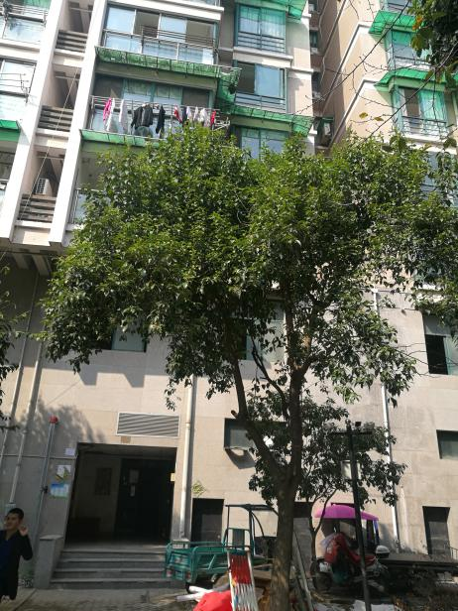 | 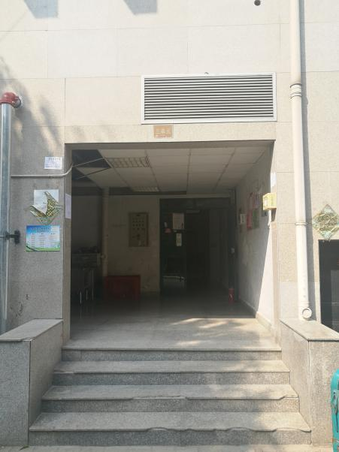
外立面 | 单元门
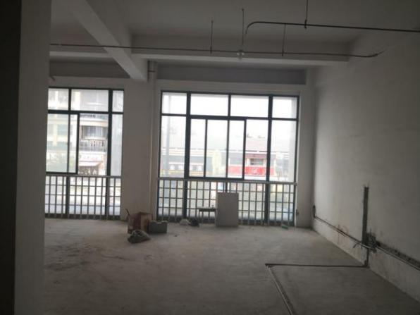 | 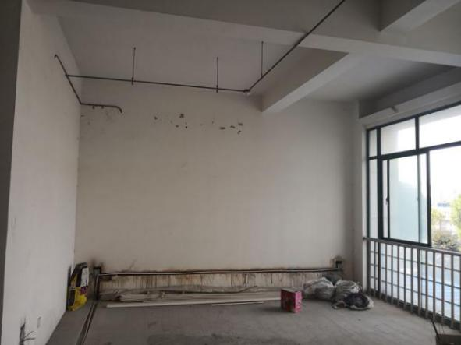
客厅 | 客厅
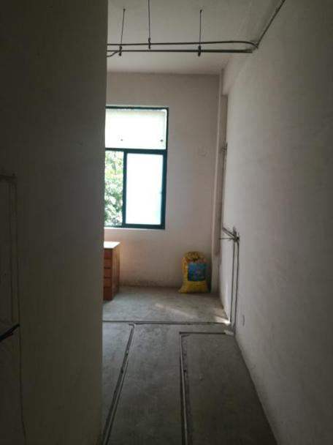 | 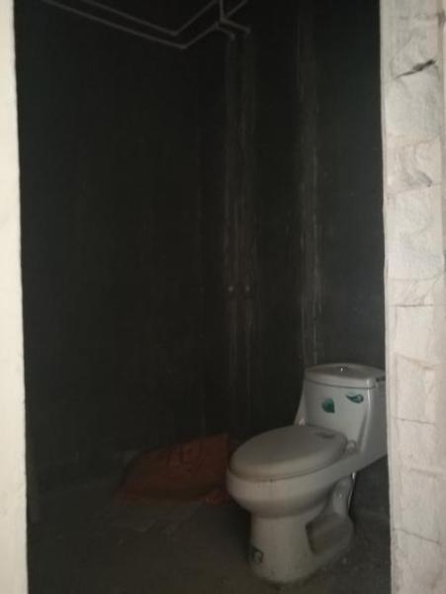
房间 | 卫生间
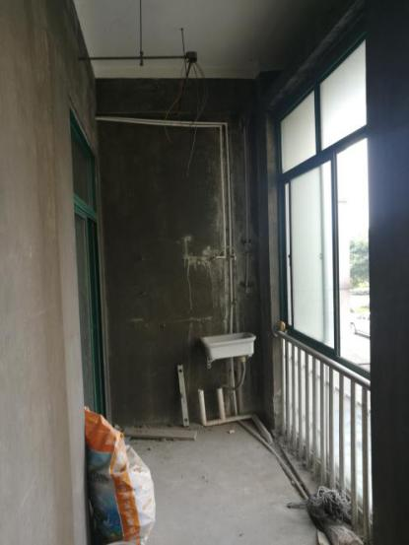 | 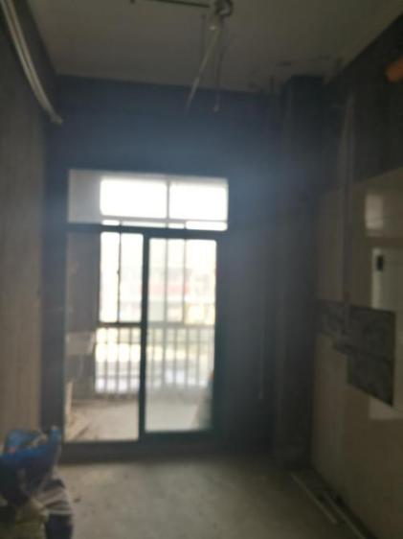
阳台 | 厨房
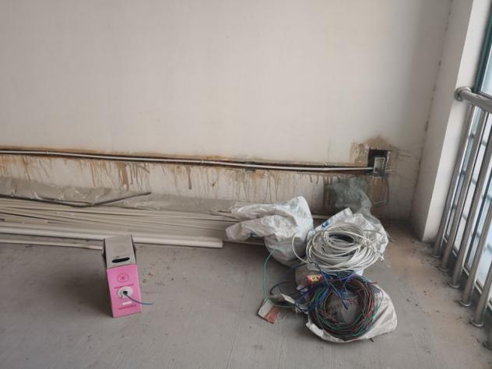 | 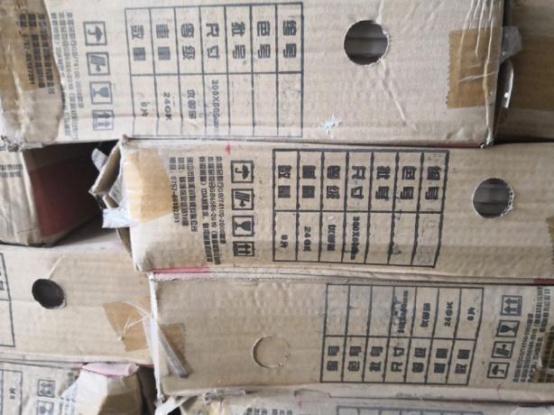
电工管 | 瓷砖
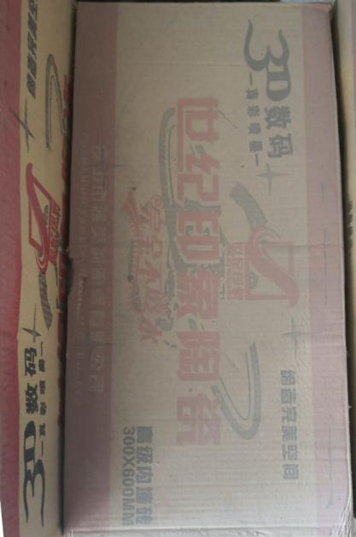 | 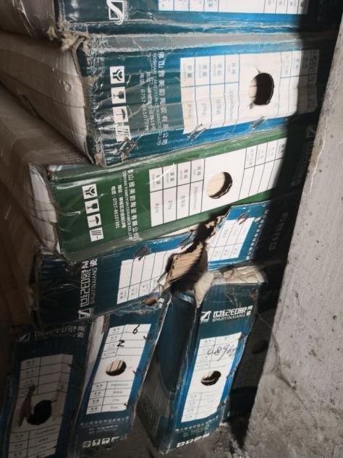
瓷砖 | 瓷砖

